แผนการสอน หน่วยที่ 7 การนำเข้าด้วยรหัสภาพ 2 มิติ (Qr Code) คณะครุศาสตร์อุตสาหกรรม มจพ.

เรื่อง การนำเข้าด้วยรหัสภาพ 2 มิติ (Qr Code) วิชา เทคโนโลยีการนำเข้าข้อมูลสู่ระบบคอมพิวเตอร์
เวลาในการสอน 180 นาที ชั้นเรียน ปวช.1
ผู้สอน นายอนุพงศ์ พลายรักษา ปีการศึกษา 2569

วัตถุประสงค์เชิงพฤติกรรม การประเมินขั้นสำเร็จผล
หลังจากจบการเรียนการสอนผู้เรียนควรมีความสามารถดังนี้ ระบุในใบงาน
1. อธิบายความหมายของเทคโนโลยี QR Code ได้ 1
2. อธิบายหลักการทำงานของ QR Code ได้ 2
3. ระบุส่วนประกอบในโครงสร้างของ QR Code ได้ 3
4. สร้าง QR Code จากข้อมูลประเภทต่าง ๆ ได้ 4
5. ทดสอบระดับการแก้ไขข้อผิดพลาดของ QR Code ได้ 5
6. ออกแบบ QR Code ที่มีโลโก้ให้อ่านได้ 6

ความรู้พื้นฐานที่จำเป็น
การใช้คอมพิวเตอร์เบื้องต้น, ความเข้าใจเกี่ยวกับข้อมูล

การนำเข้าสู่บทเรียน
ครู: วันนี้ครูมีข้อความลับซ่อนไว้บนจอ แต่มีเงื่อนไขหนึ่งข้อ ทุกคนเปิดโหมดเครื่องบินก่อน ปิดเน็ตให้หมด แล้วลองสแกนดู
นักเรียน: (สแกน) อ้าว ขึ้นข้อความว่า “สวัสดี ปวช.1 ข้อความนี้อยู่ในรหัสเอง ไม่ต้องใช้เน็ต!”
ครู: แปลกไหม ไม่มีเน็ตแต่อ่านได้ ข้อความนี้มาจากไหน
นักเรียน: มันอยู่ในลายสี่เหลี่ยมนั่นเลยครับ
ครู: ถูกต้อง แล้ว QR ที่สแกนจ่ายเงิน หรือ QR เมนูร้านอาหาร ทำไมต้องใช้เน็ต
นักเรียน: เพราะมันพาไปเว็บไซต์ค่ะ
ครู: ดีมาก ตัว QR เก็บแค่ “ข้อความ” ที่เป็นที่อยู่เว็บ ส่วนเว็บอยู่บนอินเทอร์เน็ต ก่อนจะไปต่อ ทายหน่อยว่าคำว่า QR ย่อมาจากอะไร โหวตใน ClassPoint
นักเรียน: (โหวตใน ClassPoint #1)
สรุป วันนี้เราจะไขความลับ 3 เรื่อง: QR คืออะไร มันเปลี่ยนข้อความเป็นลายสี่เหลี่ยมได้อย่างไร ข้างในมีส่วนประกอบอะไร แล้วภาคปฏิบัติเราจะสร้าง QR ของตัวเอง ทดลองทำลายมัน แล้วใส่โลโก้ให้ยังอ่านได้
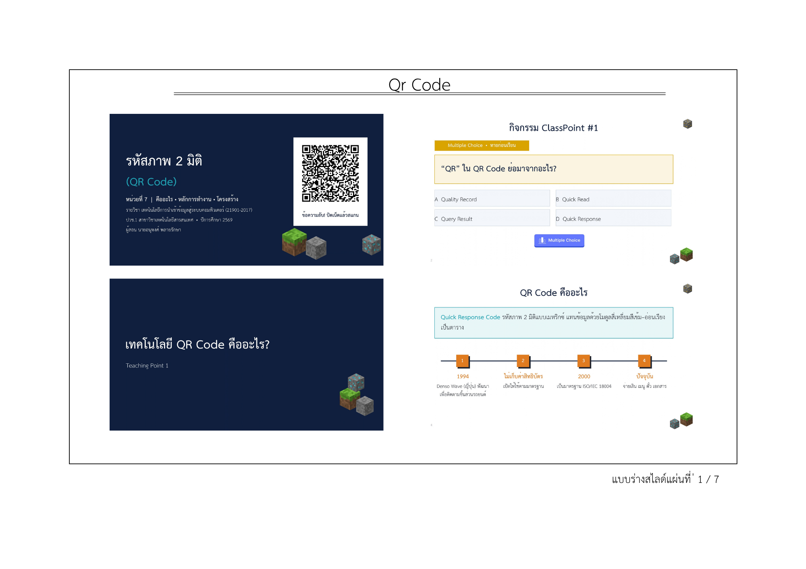
โครงสร้างการสอน
END
6
5
4
3
2
START
1

รูปแบบการสอนที่เลือก 1-2-3-4-5-6
ปฏิบัติการ
เวลา (นาที) |  | 10 | 20 | 30 | 40 | 50 | 60 | 70 | 80 | 90 | 100 | 110 | 120 | 130 | 140 | 150 | 160 | 170 | 180
วัตถุประสงค์ |  | M |  | 1 | 2 |  | 3 | 4 |  | 5 | กิจกรรม |  | 6 |  |  |  |  |  | สรุป
ขั้นสนใจปัญหา
ขั้นบอกกล่าว | บรรยาย
ขั้นบอกกล่าว | ถาม-ตอบ
ขั้นบอกกล่าว | ปฏิบัติ
ขั้นบอกกล่าว | สรุป
ขั้นพยายาม | แบบลอกเลียน
ขั้นพยายาม | แบบฝึกหัด
ขั้นพยายาม | แบบแก้ปัญหา
ขั้นสำเร็จผล
ระดับกิจกรรม  ผู้เรียน | สูง
ระดับกิจกรรม  ผู้เรียน | ปานกลาง
ระดับกิจกรรม  ผู้เรียน | ต่ำ
สิ่งสนับสนุนการเรียนการสอน | กระดาน-ชอล์ค
สิ่งสนับสนุนการเรียนการสอน | สมุดบันทึกของผู้เรียน
สิ่งสนับสนุนการเรียนการสอน | แผ่นภาพ
สิ่งสนับสนุนการเรียนการสอน | ใบเนื้อหา
สิ่งสนับสนุนการเรียนการสอน | ใบสั่งงาน
สิ่งสนับสนุนการเรียนการสอน | ใบทดสอบ
สิ่งสนับสนุนการเรียนการสอน | แผ่นใส สไลด์ PowerPoint
สิ่งสนับสนุนการเรียนการสอน | คอมพิวเตอร์
สิ่งสนับสนุนการเรียนการสอน | ของจริง ตัวอย่าง
สิ่งสนับสนุนการเรียนการสอน | อุปกรณ์การทดลอง
สิ่งที่แนบมาด้วย
แบบร่างกระดาน
ใบงาน
ใบรายการถาม-ตอบ
ใบเนื้อหา
ใบการบ้าน
.............................

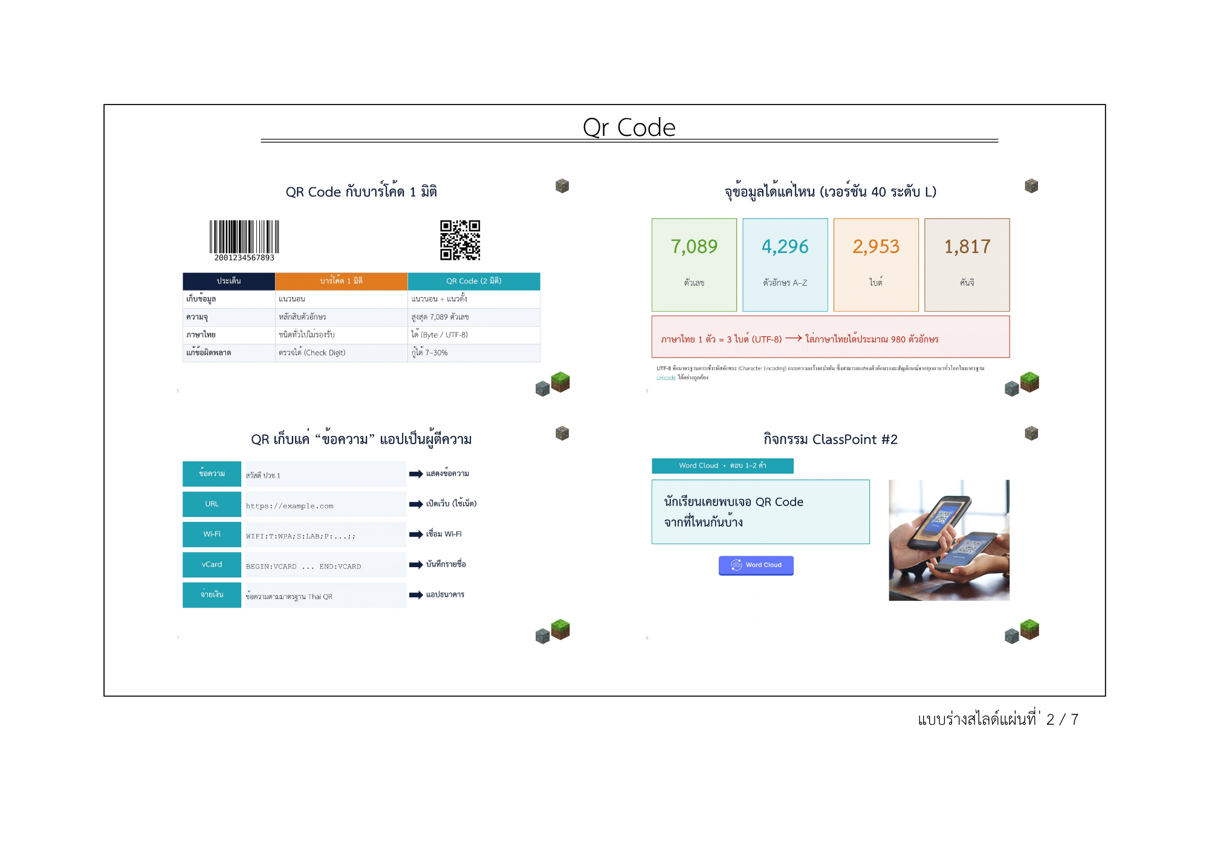
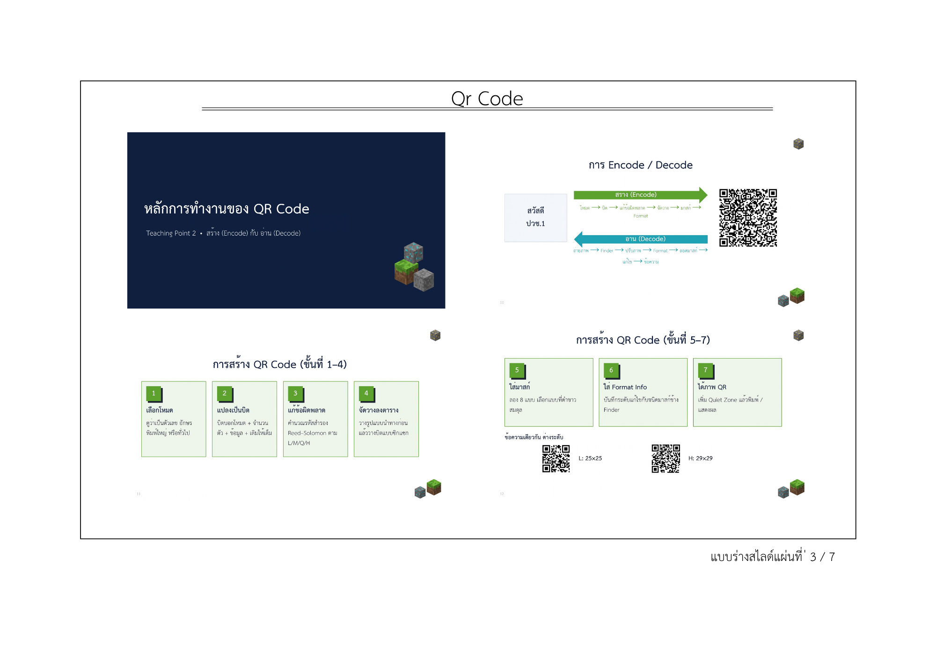
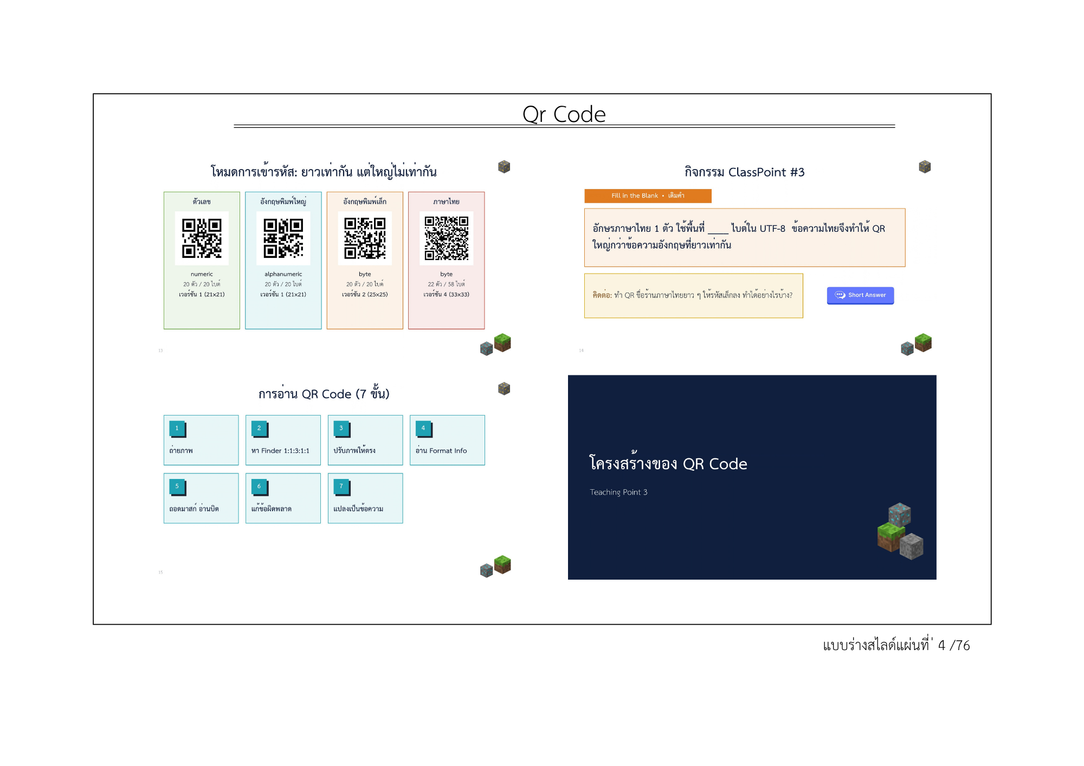
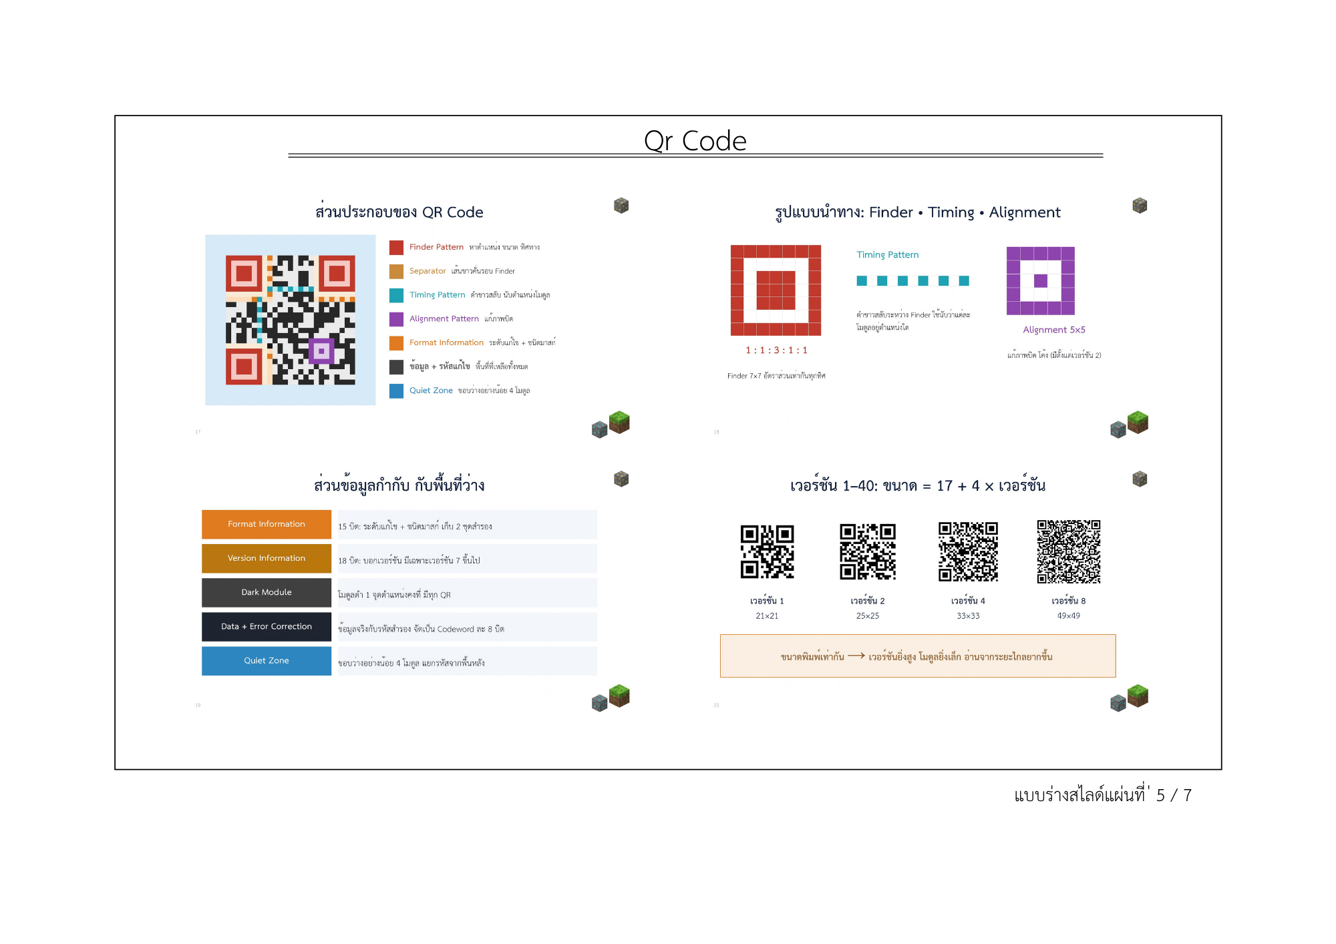
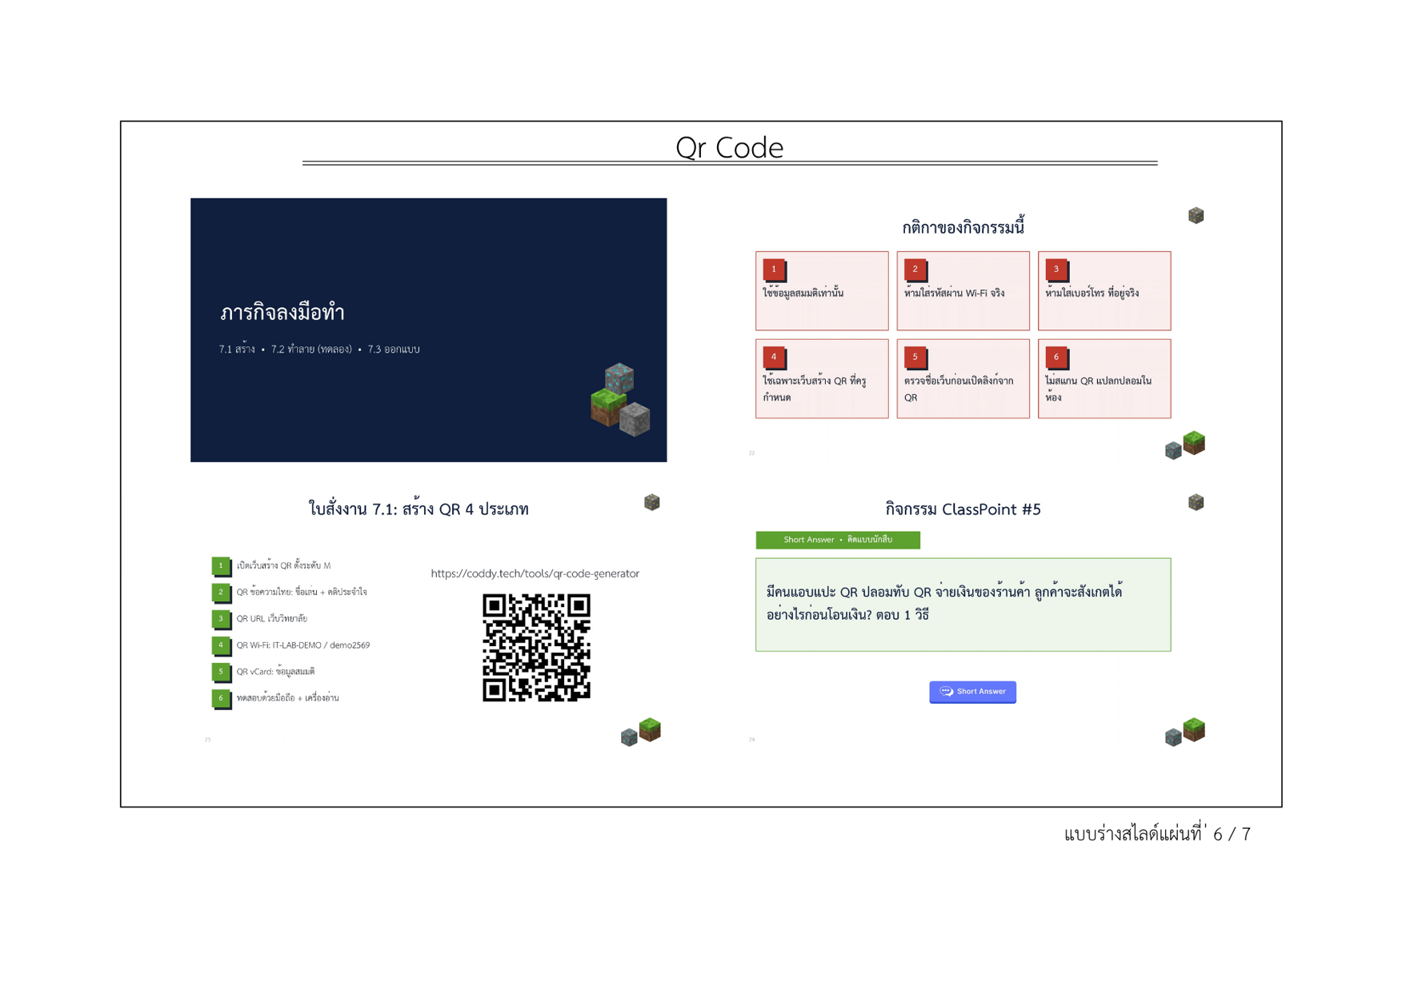
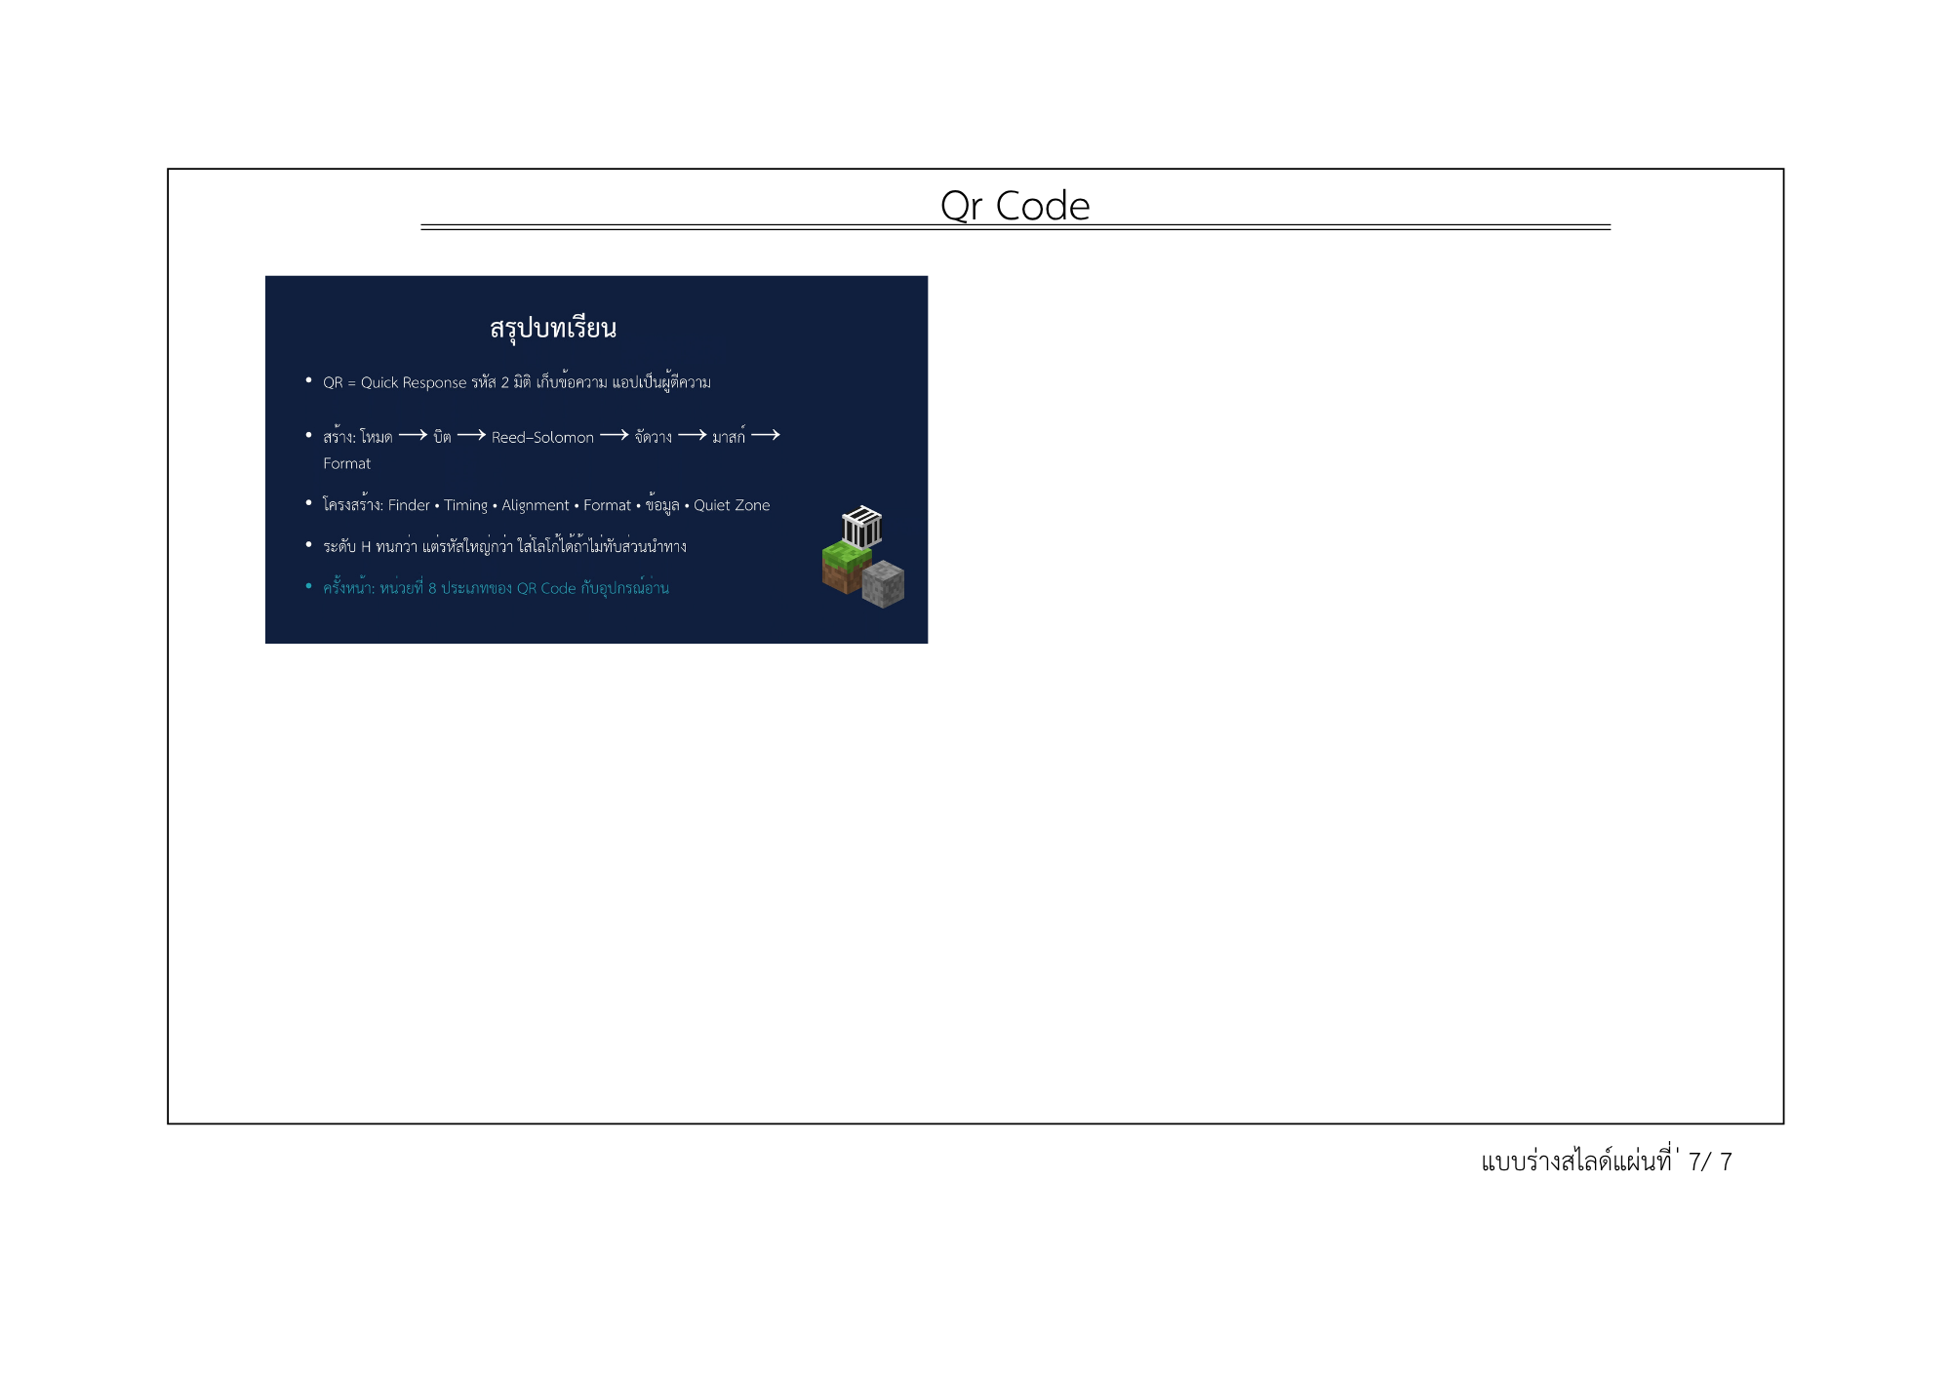
 | ชื่อวิชา : เทคโนโลยีการนำเข้าข้อมูลสู่ระบบคอมฯ  เรื่อง : การนำเข้าด้วยรหัสภาพ 2 มิติ (Qr Code) | ใบรายการถามตอบ
 |  | หน้าที่ 1 / 2
วัตถุประสงค์ที่ | แนวคำถาม | แนวคำตอบ
M | ครู: ปิดเน็ตแล้วสแกน QR บนจอ อ่านได้ไหม  ครู: ข้อความนั้นมาจากไหน  ครู: ทำไม QR เมนูร้านอาหารต้องใช้เน็ต | นักเรียน: อ่านได้  นักเรียน: อยู่ในลายของ QR เอง  นักเรียน: เพราะ QR เก็บที่อยู่เว็บ ตัวเว็บอยู่บนอินเทอร์เน็ต
1 | ครู: QR ย่อมาจากอะไร  ครู: ตัวรับสัญญาณมีกี่แบบ อะไรบ้าง  ครู: QR ต่างจากบาร์โค้ด 1 มิติอย่างไร  ครู: QR เก็บข้อมูลแบบใด | นักเรียน: Quick Response  นักเรียน: Denso Wave ประเทศญี่ปุ่น ปี 1994  นักเรียน: เก็บข้อมูล 2 แนว จุมาก แก้ข้อผิดพลาดได้  นักเรียน: เก็บเป็นข้อความ แอปเป็นผู้ตีความ
2 | ครู: ขั้นแรกของการสร้าง QR คืออะไร  ครู: ตัวเลขล้วนใช้โหมดใด  ครู: ทำไมข้อความไทยทำให้ QR ใหญ่ขึ้น  ครู: รหัสแก้ไขข้อผิดพลาดใช้วิธีใด | นักเรียน: วิเคราะห์ข้อมูล  เลือกโหมด  นักเรียน: Numeric  นักเรียน: อักษรไทย 1 ตัวใช้ 3 ไบต์  นักเรียน: ให้ดำขาวสมดุล ไม่สับสนกับ Finder
3 | ครู: สี่เหลี่ยม 3 มุมเรียกว่าอะไร  ครู: แถวดำขาวสลับมีหน้าที่อะไร  ครู: ส่วนใดบอกระดับแก้ไขข้อผิดพลาด  ครู: เวอร์ชัน 1 มีกี่โมดูลต่อด้าน  ครู: ขอบขาวรอบรหัสเรียกว่าอะไร | นักเรียน: Finder Pattern  นักเรียน: Timing Pattern  นักเรียน: Format Information  นักเรียน: 21  นักเรียน: Quiet Zone
4 | ครู: QR Wi-Fi เก็บข้อความรูปแบบใด  ครู: ทำไมเครื่องอ่านแสดงผลต่างจากมือถือ  ครู: ทำไมห้ามใส่ข้อมูลจริง | นักเรียน: WIFI:T:...;S:...;P:...;;  นักเรียน: เครื่องอ่านส่งข้อความดิบ มือถือมีแอปตีความ  นักเรียน: ใครสแกนก็อ่านได้

 | ชื่อวิชา : เทคโนโลยีการนำเข้าข้อมูลสู่ระบบคอมฯ  เรื่อง : การนำเข้าด้วยรหัสภาพ 2 มิติ (Qr Code) | ใบรายการถามตอบ
 |  | หน้าที่ 2 / 2
วัตถุประสงค์ที่ | แนวคำถาม | แนวคำตอบ
5 | ครู: ระดับใดทนความเสียหายได้มากกว่า  ครู: ข้อมูลเดียวกัน ระดับ H มีขนาดอย่างไร  ครู: ปิด Finder แผ่นเดียว ทำไมอ่านไม่ได้ | นักเรียน: ระดับ H  นักเรียน: ใหญ่กว่า มีโมดูลมากกว่า  นักเรียน: หาตำแหน่ง/ทิศทางไม่ได้
6 | ครู: ใส่โลโก้ควรใช้ระดับใด  ครู: วางโลโก้ตรงไหน  ครู: โลโก้กว้าง 30% ปิดพื้นที่ประมาณเท่าไร  ครู: ออกแบบเสร็จแล้วต้องทำอะไรเสมอ | นักเรียน: ระดับ H  นักเรียน: กลางรหัส ไม่ทับ Finder  นักเรียน: ประมาณ 9%  นักเรียน: ทดสอบสแกน

 | ชื่อวิชา : เทคโนโลยีการนำเข้าข้อมูลสู่ระบบคอมฯ  เรื่อง : การนำเข้าด้วยรหัสภาพ 2 มิติ (Qr Code) | ใบเนื้อหา
 |  | หน้าที่ 1/11
เทคโนโลยี QR Code คืออะไร?
QR Code ย่อมาจาก Quick Response Code แปลว่า รหัสที่ตอบสนองได้รวดเร็ว เป็นรหัสภาพ 2 มิติแบบเมทริกซ์ (Matrix Code) ที่แทนข้อมูลด้วยโมดูล (Module) สี่เหลี่ยมเล็ก ๆ สีเข้ม–สีอ่อนเรียงเป็นตาราง เก็บข้อมูลได้ทั้งแนวนอน แนวตั้ง
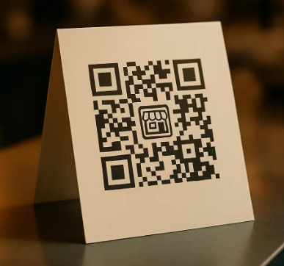

ความเป็นมาของ Qr Code
ปี | เหตุการณ์
พ.ศ. 2537 (1994) | บริษัท Denso Wave ในเครือ Denso ประเทศญี่ปุ่น พัฒนาขึ้นเพื่อติดตามชิ้นส่วนในสายการผลิตรถยนต์ ซึ่งบาร์โค้ด 1 มิติเก็บข้อมูลไม่พอ ทีมพัฒนานำโดย Masahiro Hara
หลังจากนั้น | Denso Wave เปิดให้ใช้ตามมาตรฐานได้โดยไม่เก็บค่าสิทธิบัตร (QR Code เป็นเครื่องหมายการค้าจดทะเบียนของ Denso Wave)
พ.ศ. 2543 (2000) | ได้รับการรับรองเป็นมาตรฐานสากล ISO/IEC 18004 (ปรับปรุงต่อมาหลายครั้ง)
ปัจจุบัน | สมาร์ตโฟนส่วนใหญ่อ่านได้ด้วยแอปกล้อง ใช้ในการชำระเงิน เมนูร้านอาหาร  ตั๋ว เอกสาร

 | ชื่อวิชา : เทคโนโลยีการนำเข้าข้อมูลสู่ระบบคอมฯ  เรื่อง : การนำเข้าด้วยรหัสภาพ 2 มิติ (Qr Code) | ใบเนื้อหา
 |  | หน้าที่ 2/11
เปรียบเทียบความแตกต่างกับบาร์โค้ด 1 มิติ
ประเด็น | บาร์โค้ด 1 มิติ | QR Code
ทิศทางการเก็บข้อมูล | แนวนอนอย่างเดียว | แนวนอน กับแนวตั้ง
ความจุ (โดยประมาณ) | หลักสิบตัวอักษร | สูงสุด 7,089 ตัวเลข
ชนิดข้อมูล | ส่วนใหญ่ตัวเลข/ตัวอักษรอังกฤษ | ตัวเลข ตัวอักษร ไบต์ (รวมภาษาไทยแบบ UTF-8) คันจิ
แก้ไขข้อผิดพลาด | มีแค่ Check Digit (ตรวจได้ แก้ไม่ได้) | Reed–Solomon กู้ข้อมูลได้ 7–30%
ทิศทางการอ่าน | ต้องจัดแนว (ถ้าใช้เครื่องแบบเส้น) | ทุกทิศทาง (360°)

ความจุข้อมูลสูงสุด (เวอร์ชัน 40 ระดับ L)
โหมด | ความจุสูงสุด | หมายเหตุ
ตัวเลข (Numeric) | 7,089 ตัว | 0–9
ตัวอักษรผสมตัวเลข (Alphanumeric) | 4,296 ตัว | 0–9, A–Z (พิมพ์ใหญ่), เว้นวรรค, $ % * + - . / :
ไบต์ (Byte) | 2,953 ไบต์ | อักษรภาษาไทย 1 ตัวใช้ 3 ไบต์  ใน UTF-8
คันจิ (Kanji) | 1,817 ตัว | อักษรญี่ปุ่น

 | ชื่อวิชา : เทคโนโลยีการนำเข้าข้อมูลสู่ระบบคอมฯ  เรื่อง : การนำเข้าด้วยรหัสภาพ 2 มิติ (Qr Code) | ใบเนื้อหา
 |  | หน้าที่ 3/11
QR Code เก็บอะไรบ้าง และ แอปอ่าน Qr Code จะแสดงอะไรออกมา ?
QR Code เก็บข้อมูลเป็นข้อความเสมอ แอปที่อ่านจะดูรูปแบบข้อความแล้วตัดสินใจว่าจะทำอะไร
ประเภทข้อมูล | ข้อความที่อยู่ในรหัส (ตัวอย่าง) | แอปจะทำอะไร
ข้อความธรรมดา | สวัสดี ปวช.1 | แสดงข้อความ
ที่อยู่เว็บ (URL) | https://example.com | เสนอให้เปิดเว็บ (ต้องใช้อินเทอร์เน็ต)
Wi-Fi | WIFI:T:WPA;S:ชื่อเครือข่าย;P:รหัสผ่าน;; | เสนอให้เชื่อมต่อ Wi-Fi
นามบัตร (vCard) | BEGIN:VCARD ... END:VCARD | เสนอให้บันทึกรายชื่อ
การชำระเงิน | ข้อความตามมาตรฐาน Thai QR Payment | แอปธนาคารแสดงผู้รับเงิน/ยอดเงิน
ห้ามใส่ข้อมูลส่วนตัวหรือรหัสผ่านสำคัญใน QR ที่ติดในที่สาธารณะ
หลักการทำงานของ Qr Code
หลักการทำงานมี 2 ด้าน คือ การสร้าง (Encoding) เปลี่ยนข้อความเป็นภาพ กับ การอ่าน (Decoding) เปลี่ยนภาพกลับเป็นข้อความ
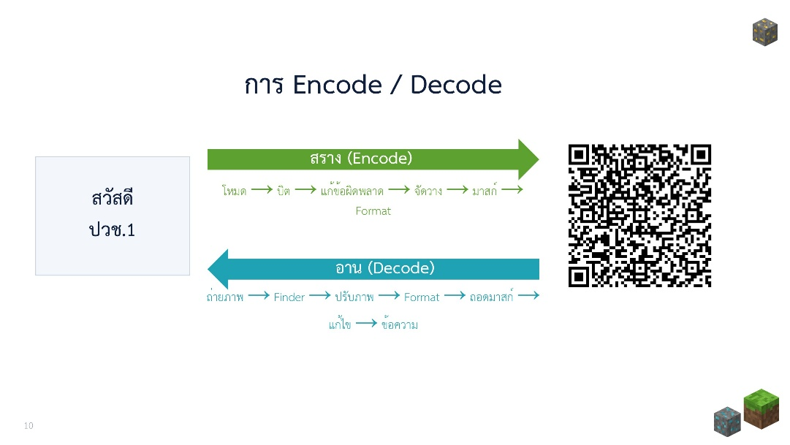

 | ชื่อวิชา : เทคโนโลยีการนำเข้าข้อมูลสู่ระบบคอมฯ  เรื่อง : การนำเข้าด้วยรหัสภาพ 2 มิติ (Qr Code) | ใบเนื้อหา
 |  | หน้าที่ 4/11
การสร้าง QR Code
ขั้นที่ | สิ่งที่เกิดขึ้น | คำอธิบาย
1 | วิเคราะห์ข้อมูล เลือกโหมด | ตรวจว่าข้อมูลเป็นตัวเลขล้วน ตัวอักษรพิมพ์ใหญ่ หรือข้อมูลทั่วไป แล้วเลือกโหมดที่ประหยัดที่สุด (Numeric / Alphanumeric / Byte / Kanji)
2 | แปลงข้อมูลเป็นบิต | ต่อบิตบอกโหมด (Mode Indicator) + จำนวนตัวอักษร + ข้อมูล + บิตปิดท้าย แล้วเติมบิตให้เต็มความจุของเวอร์ชันนั้น
3 | สร้างรหัสแก้ไขข้อผิดพลาด | คำนวณรหัสสำรองแบบ Reed–Solomon ตามระดับที่เลือก (L, M, Q, H) ต่อท้ายข้อมูล
4 | จัดวางลงตาราง | วางรูปแบบนำทาง (Finder, Timing, Alignment) ก่อน แล้ววางบิตข้อมูลกับรหัสแก้ไขข้อผิดพลาดลงช่องที่เหลือ เป็นแนวซิกแซกจากมุมขวาล่าง
5 | ใส่มาสก์ (Masking) | ทดลองกลับสีโมดูลตามรูปแบบมาสก์ 8 แบบ เลือกแบบที่ทำให้ดำขาวสมดุล ไม่เกิดลวดลายคล้าย Finder Pattern
6 | ใส่ข้อมูลรูปแบบ | บันทึกระดับแก้ไขข้อผิดพลาด ชนิดมาสก์ (Format Information) ไว้ข้าง Finder (เวอร์ชัน 7 ขึ้นไปใส่ข้อมูลเวอร์ชันเพิ่ม)
7 | ได้ภาพ QR Code | เพิ่ม Quiet Zone รอบรหัส แล้วพิมพ์หรือแสดงบนหน้าจอ

 | ชื่อวิชา : เทคโนโลยีการนำเข้าข้อมูลสู่ระบบคอมฯ  เรื่อง : การนำเข้าด้วยรหัสภาพ 2 มิติ (Qr Code) | ใบเนื้อหา
 |  | หน้าที่ 5/11
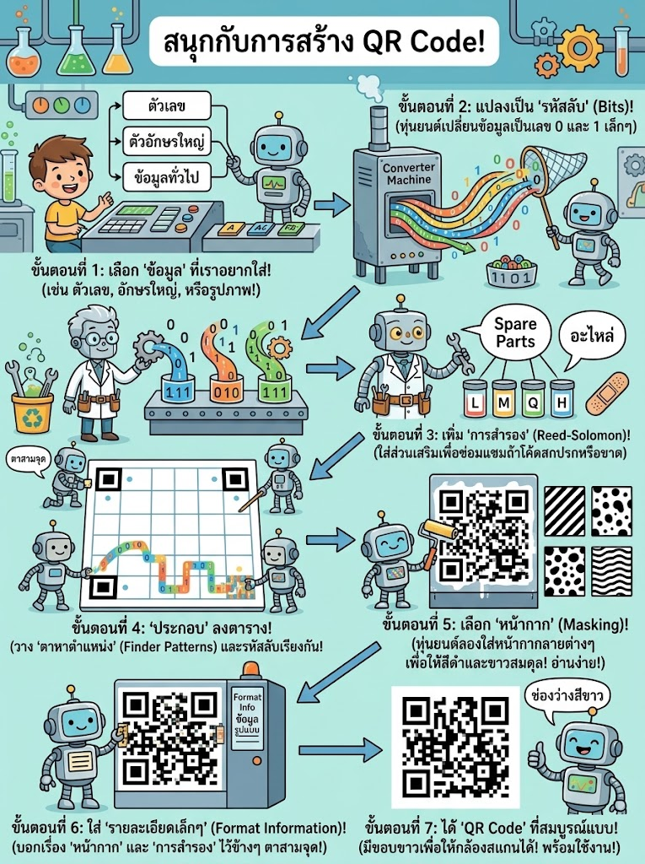

 | ชื่อวิชา : เทคโนโลยีการนำเข้าข้อมูลสู่ระบบคอมฯ  เรื่อง : การนำเข้าด้วยรหัสภาพ 2 มิติ (Qr Code) | ใบเนื้อหา
 |  | หน้าที่ 6/11
โหมดการเข้ารหัส: ข้อมูลยาวเท่ากัน แต่รหัสใหญ่ไม่เท่ากัน
ตัวเลขล้วน | อังกฤษพิมพ์ใหญ่ | อังกฤษพิมพ์เล็ก | ภาษาไทย
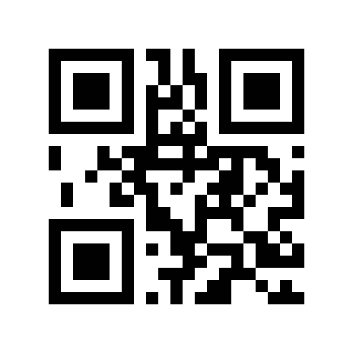 | 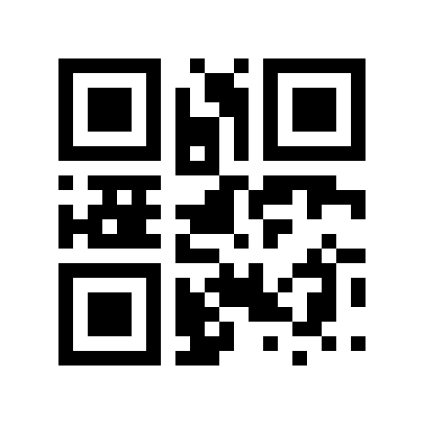 | 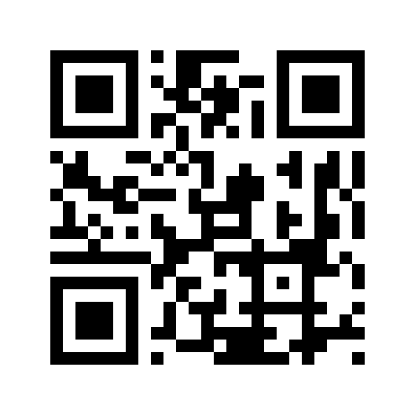 | 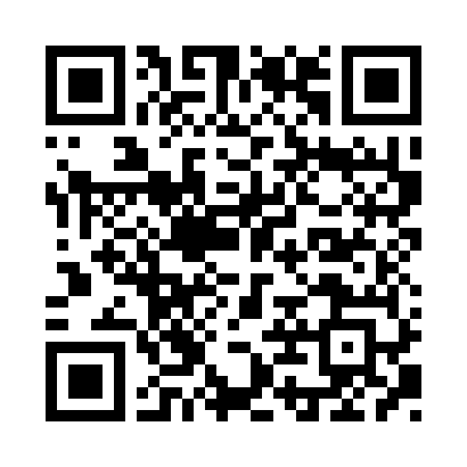
“12345678901234567890”  20 ตัว / 20 ไบต์  โหมด numeric  เวอร์ชัน 1 (21×21) | “HELLO WORLD 2569 ABC”  20 ตัว / 20 ไบต์  โหมด alphanumeric  เวอร์ชัน 1 (21×21) | “hello world 2569 abc”  20 ตัว / 20 ไบต์  โหมด byte  เวอร์ชัน 2 (25×25) | “สวัสดีนักเรียนไอที2569”  22 ตัว / 58 ไบต์  โหมด byte  เวอร์ชัน 4 (33×33)
ระดับการแก้ไขข้อผิดพลาด (Error Correction Level)
ระดับ | กู้ข้อมูลได้ประมาณ | ผลต่อรหัส
L (Low) | 7% | เก็บข้อมูลได้มากที่สุด รหัสเล็กที่สุด
M (Medium) | 15% | ค่าที่ใช้ทั่วไป
Q (Quartile) | 25% | ทนทานขึ้น รหัสใหญ่ขึ้น
H (High) | 30% | ทนทานที่สุด เหมาะกับการใส่โลโก้ แต่รหัสใหญ่ที่สุด
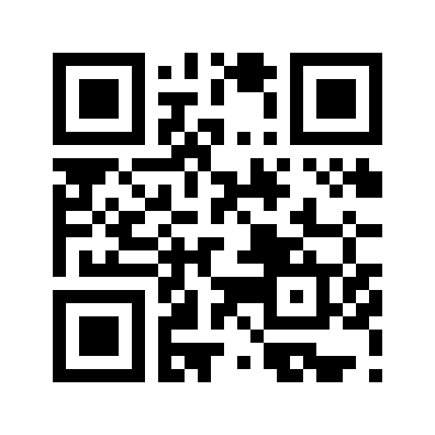  ระดับ L: เวอร์ชัน 2 (25×25) |  |  | 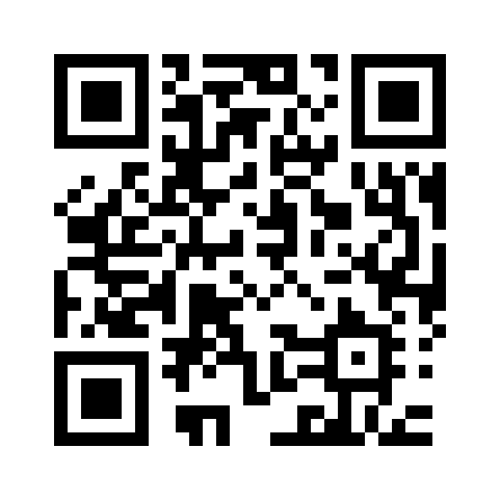  ระดับ H: เวอร์ชัน 3 (29×29)

 | ชื่อวิชา : เทคโนโลยีการนำเข้าข้อมูลสู่ระบบคอมฯ  เรื่อง : การนำเข้าด้วยรหัสภาพ 2 มิติ (Qr Code) | ใบเนื้อหา
 |  | หน้าที่ 7/11
กระบวนการอ่าน Qr Code
ขั้นที่ | สิ่งที่เกิดขึ้น | คำอธิบาย
1 | ถ่ายภาพ | กล้องหรือเครื่องอ่านถ่ายภาพที่มี QR Code
2 | หา Finder Pattern | ค้นหาสี่เหลี่ยม 3 มุมจากอัตราส่วนดำ:ขาว:ดำ:ขาว:ดำ = 1:1:3:1:1 รู้ตำแหน่ง ขนาด ทิศทาง
3 | ปรับภาพให้ตรง | หมุนกลับ แก้ความเอียง ใช้ Alignment Pattern ช่วยแก้ภาพบิดเบี้ยว ใช้ Timing Pattern หาตำแหน่งแต่ละโมดูล
4 | อ่านข้อมูลรูปแบบ | อ่าน Format Information เพื่อรู้ระดับแก้ไขข้อผิดพลาดกับชนิดมาสก์
5 | ถอดมาสก์ อ่านบิต | กลับสีตามมาสก์ แล้วอ่านบิตตามเส้นทางซิกแซก
6 | แก้ไขข้อผิดพลาด | ใช้ Reed–Solomon กู้ส่วนที่เสียหาย ถ้าเสียหายเกินความสามารถจะอ่านไม่ได้
7 | แปลงเป็นข้อความ | แปลงบิตตามโหมดเป็นข้อความ แอปตีความว่าจะเปิดเว็บ เชื่อม Wi-Fi หรือแสดงข้อความ

 | ชื่อวิชา : เทคโนโลยีการนำเข้าข้อมูลสู่ระบบคอมฯ  เรื่อง : การนำเข้าด้วยรหัสภาพ 2 มิติ (Qr Code) | ใบเนื้อหา
 |  | หน้าที่ 8/11
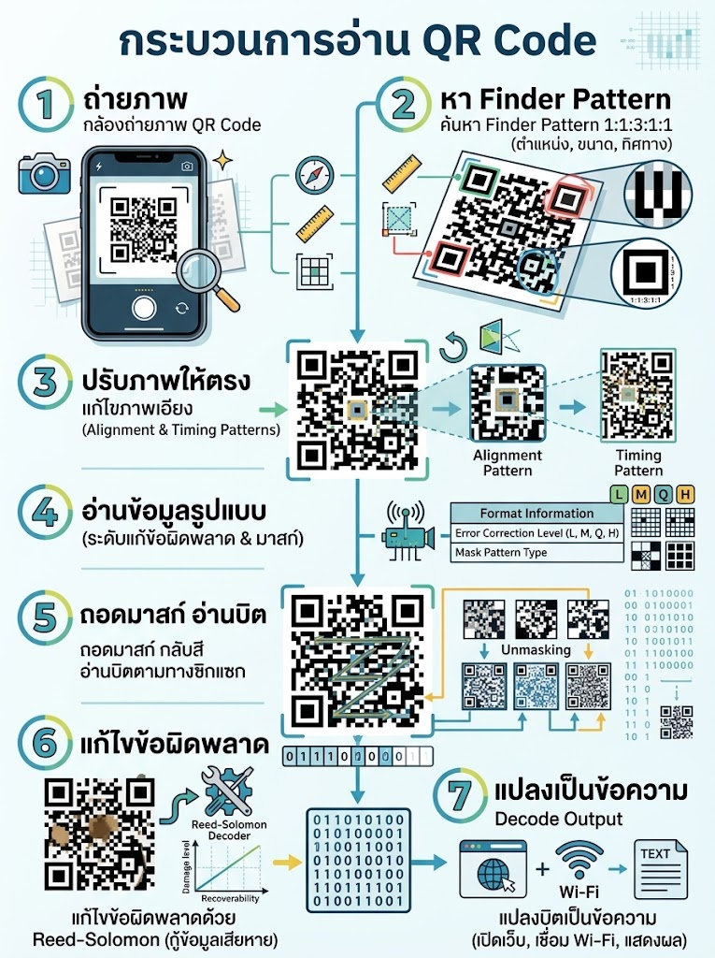

 | ชื่อวิชา : เทคโนโลยีการนำเข้าข้อมูลสู่ระบบคอมฯ  เรื่อง : การนำเข้าด้วยรหัสภาพ 2 มิติ (Qr Code) | ใบเนื้อหา
 |  | หน้าที่ 9/11
โครงสร้างของ QR Code
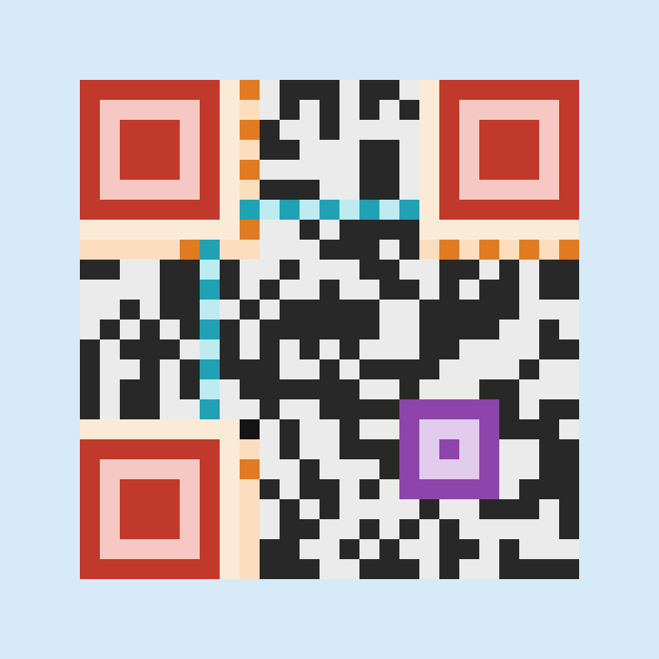  QR Code เวอร์ชัน 2 (25×25) ลงสีตามส่วนประกอบ | แดง = Finder Pattern  ส้มอ่อน = Separator  ฟ้าน้ำทะเล = Timing Pattern  ม่วง = Alignment Pattern  ส้ม = Format Information  เทา–ดำ = ข้อมูล + รหัสแก้ไขข้อผิดพลาด  ฟ้าอ่อนรอบนอก = Quiet Zone  ภาพนี้ผู้จัดทำร่างสร้างขึ้นจากรหัสจริง โดยคำนวณตำแหน่งส่วนประกอบตามมาตรฐาน
รูปแบบนำทาง (Function Patterns)
ส่วนประกอบ | ลักษณะ / หน้าที่
Finder Pattern (รูปแบบระบุตำแหน่ง) | สี่เหลี่ยมซ้อน 7×7 โมดูล ที่มุม 3 มุม อัตราส่วน 1:1:3:1:1 ทุกทิศทาง ใช้หาตำแหน่ง ขนาด ทิศทางของรหัส
Separator (เส้นคั่น) | แถบสีขาวกว้าง 1 โมดูลล้อม Finder แยกออกจากข้อมูล
Timing Pattern (รูปแบบจังหวะ) | แถวกับคอลัมน์ที่ดำขาวสลับกัน เชื่อมระหว่าง Finder ใช้นับตำแหน่งโมดูลแต่ละช่อง
Alignment Pattern (รูปแบบปรับแนว) | สี่เหลี่ยมซ้อน 5×5 มีตั้งแต่เวอร์ชัน 2 ขึ้นไป ยิ่งเวอร์ชันใหญ่ยิ่งมีหลายจุด ช่วยแก้ภาพที่บิดเบี้ยวหรือโค้ง

 | ชื่อวิชา : เทคโนโลยีการนำเข้าข้อมูลสู่ระบบคอมฯ  เรื่อง : การนำเข้าด้วยรหัสภาพ 2 มิติ (Qr Code) | ใบเนื้อหา
 |  | หน้าที่ 10/11
ส่วนข้อมูลกำกับ
ส่วนประกอบ | ลักษณะ / หน้าที่
Format Information | 15 บิต บอกระดับแก้ไขข้อผิดพลาดกับชนิดมาสก์ เก็บไว้ 2 ชุดข้าง Finder (สำรองกันเสีย)
Version Information | 18 บิต บอกเวอร์ชัน มีเฉพาะเวอร์ชัน 7 ขึ้นไป เก็บ 2 ชุดใกล้ Finder มุมขวาบนกับซ้ายล่าง
Dark Module | โมดูลดำ 1 จุดที่ตำแหน่งคงที่ข้าง Finder ซ้ายล่าง มีในทุก QR Code
พื้นที่ข้อมูลกับพื้นที่ว่าง
ส่วนประกอบ | ลักษณะ / หน้าที่
Data & Error Correction Codewords | พื้นที่ที่เหลือทั้งหมด เก็บข้อมูลจริงกับรหัสแก้ไขข้อผิดพลาด แบ่งเป็นกลุ่มละ 8 บิต (Codeword)
Quiet Zone  (พื้นที่ว่างรอบรหัส) | ขอบสีขาวกว้างอย่างน้อย 4 โมดูลรอบรหัส ถ้ามีภาพหรือตัวหนังสือชิดเกินไปจะหาขอบรหัสไม่เจอ
เวอร์ชัน (Version) กับขนาด
QR Code มี 40 เวอร์ชัน ขนาดเป็นจำนวนโมดูลด้านละ 17 + 4 × เวอร์ชัน เช่น เวอร์ชัน 1 = 21×21,
เวอร์ชัน 2 = 25×25, เวอร์ชัน 10 = 57×57, เวอร์ชัน 40 = 177×177 ข้อมูลยิ่งมาก หรือระดับแก้ไขข้อผิดพลาดยิ่งสูง ยิ่งต้องใช้เวอร์ชันใหญ่ขึ้น ถ้าพิมพ์ขนาดเท่าเดิม โมดูลจะเล็กลง อ่านยากขึ้น

 | ชื่อวิชา : เทคโนโลยีการนำเข้าข้อมูลสู่ระบบคอมฯ  เรื่อง : การนำเข้าด้วยรหัสภาพ 2 มิติ (Qr Code) | ใบเนื้อหา
 |  | หน้าที่ 11/11
ถ้าส่วนนี้เสียหาย จะเกิดอะไรขึ้น
ส่วนที่เสียหาย | ผลที่มักเกิดขึ้น
Finder Pattern ถูกบัง | เครื่องหาตำแหน่ง/ทิศทางไม่ได้ อ่านไม่ได้ แม้ข้อมูลจะครบ
Quiet Zone แคบหรือ  มีลวดลายชิด | หาขอบรหัสไม่เจอ อ่านช้าหรืออ่านไม่ได้
Format Information  ชุดหนึ่งเสีย | ยังอ่านได้จากชุดสำรอง ถ้าเสียทั้ง 2 ชุดจะอ่านไม่ได้
พื้นที่ข้อมูลเสียบางส่วน | กู้ได้ด้วย Reed–Solomon ถ้าไม่เกินความสามารถของระดับที่เลือก

ความปลอดภัยในการใช้ QR Code
- ข้อความในรหัสไม่เป็นความลับ ใครสแกนก็อ่านได้ ไม่ใส่ข้อมูลส่วนตัวหรือรหัสผ่านสำคัญ
- ระวัง QR ปลอมที่ถูกแปะทับของจริง (มักเรียกว่า Quishing) ตรวจชื่อเว็บไซต์ที่แอปแสดงก่อนเปิดทุกครั้ง
- ตรวจชื่อผู้รับเงินในแอปธนาคารก่อนยืนยันการโอน

 | ชื่อวิชา : เทคโนโลยีการนำเข้าข้อมูลสู่ระบบคอมฯ  เรื่อง : การนำเข้าด้วยรหัสภาพ 2 มิติ (Qr Code) | ใบสั่งงาน
 |  | หน้าที่ 1/3
ชื่อ………………………………………………………………………..………………….………..ชั้น.......................เลขที่……………

ใบงานที่ 7
คำชี้แจง: ให้นักเรียนนำความรู้ที่ได้จากการเรียน นำมาคิดวิเคราะห์ และปฏิบัติตามโจทย์ที่กำหนดให้สมบูรณ์
ตอนที่ 1 : ตารางคุณลักษณะ: ของใคร?
ทำ ✓ ในช่องที่ตรงกับคุณลักษณะ (เลือกได้ช่องเดียว)
ข้อ | คุณลักษณะ | บาร์โค้ด 1 มิติ | QR Code | ทั้งสองแบบ
1 | เก็บข้อมูลทั้งแนวนอน แนวตั้ง
2 | แทนข้อมูลด้วยรูปแบบสีเข้มสลับสีอ่อน
3 | กู้ข้อมูลส่วนที่เสียหายได้ด้วย Reed–Solomon
4 | เก็บข้อความภาษาไทยได้
5 | มีเลขตรวจสอบหลักสุดท้ายเรียกว่า Check Digit
6 | พัฒนาโดย Denso Wave เมื่อ พ.ศ. 2537

 | ชื่อวิชา : เทคโนโลยีการนำเข้าข้อมูลสู่ระบบคอมฯ  เรื่อง : การนำเข้าด้วยรหัสภาพ 2 มิติ (Qr Code) | ใบสั่งงาน
 |  | หน้าที่ 2/3
ชื่อ………………………………………………………………………..………………….………..ชั้น.......................เลขที่……………
ตอนที่ 2: นักถอดโหมด
ข้อมูลแต่ละข้อจะถูกเข้ารหัสด้วยโหมดใดจึงประหยัดที่สุด เขียน N (Numeric), A (Alphanumeric)
หรือ B (Byte)
ข้อ | ข้อมูล | โหมด (N / A / B)
1 | “0812345678”
2 | “HELLO-2569”
3 | “hello-2569”
4 | “สวัสดี”
5 | “A1 $5”

ตอนที่ 3: ระบุส่วนประกอบจากภาพโครงสร้าง
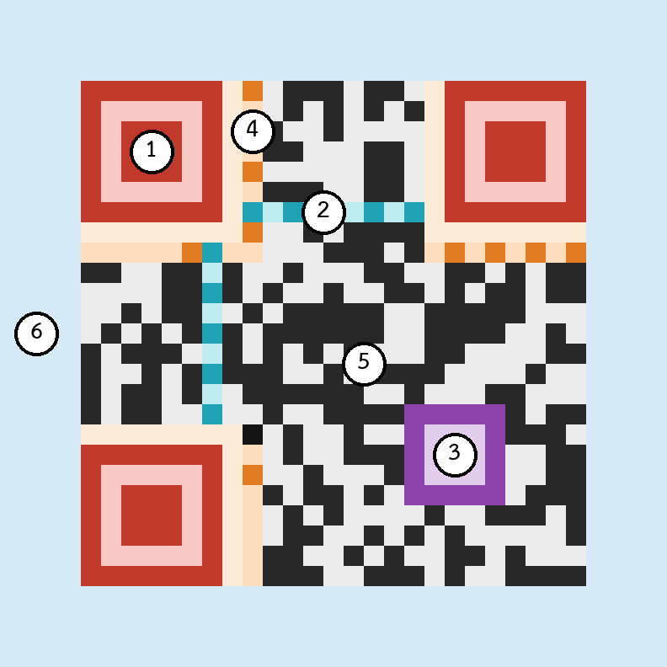 | เขียนชื่อส่วนประกอบตามหมายเลข  ① ................................................  ② ................................................  ③ ................................................  ④ ................................................  ⑤ ................................................  ⑥ ................................................

 | ชื่อวิชา : เทคโนโลยีการนำเข้าข้อมูลสู่ระบบคอมฯ  เรื่อง : การนำเข้าด้วยรหัสภาพ 2 มิติ (Qr Code) | ใบสั่งงาน
 |  | หน้าที่ 3/3
ชื่อ………………………………………………………………………..………………….………..ชั้น.......................เลขที่……………
ตอนที่ 4: ถ้าส่วนนี้เสีย จะเกิดอะไรขึ้น
ข้อ | เหตุการณ์ | ผลที่เกิดขึ้น เพราะอะไร
1 | สติกเกอร์ราคาแปะทับสี่เหลี่ยมมุมซ้ายบน (Finder) ของ QR
2 | นักออกแบบใส่กรอบลายดอกไม้ชิดขอบ QR ไม่มีที่ว่างรอบรหัส
3 | QR ระดับ H มีรอยเปื้อนกลางรหัสประมาณ 10%
4 | ทำ QR ขนาดเล็กมากจากข้อความยาว 500 ตัวอักษร

 | ชื่อวิชา : เทคโนโลยีการนำเข้าข้อมูลสู่ระบบคอมฯ  เรื่อง : การนำเข้าด้วยรหัสภาพ 2 มิติ (Qr Code) | เฉลยใบงาน
 |  | หน้าที่ 1/3
ชื่อ………………………………………………………………………..………………….………..ชั้น.......................เลขที่……………

เฉลยใบงานที่ 7
คำชี้แจง: ให้นักเรียนนำความรู้ที่ได้จากการเรียน นำมาคิดวิเคราะห์ และปฏิบัติตามโจทย์ที่กำหนดให้สมบูรณ์
ตอนที่ 1 : ตารางคุณลักษณะ: ของใคร?
ทำ ✓ ในช่องที่ตรงกับคุณลักษณะ (เลือกได้ช่องเดียว)
ข้อ | คุณลักษณะ | บาร์โค้ด 1 มิติ | QR Code | ทั้งสองแบบ
1 | เก็บข้อมูลทั้งแนวนอน แนวตั้ง | ✓
2 | แทนข้อมูลด้วยรูปแบบสีเข้มสลับสีอ่อน |  |  | ✓
3 | กู้ข้อมูลส่วนที่เสียหายได้ด้วย Reed–Solomon |  | ✓
4 | เก็บข้อความภาษาไทยได้ |  | ✓
5 | มีเลขตรวจสอบหลักสุดท้ายเรียกว่า Check Digit | ✓
6 | พัฒนาโดย Denso Wave เมื่อ พ.ศ. 2537 |  | ✓

 | ชื่อวิชา : เทคโนโลยีการนำเข้าข้อมูลสู่ระบบคอมฯ  เรื่อง : การนำเข้าด้วยรหัสภาพ 2 มิติ (Qr Code) | เฉลยใบงาน
 |  | หน้าที่ 2/3
ชื่อ………………………………………………………………………..………………….………..ชั้น.......................เลขที่……………
ตอนที่ 2: นักถอดโหมด
ข้อมูลแต่ละข้อจะถูกเข้ารหัสด้วยโหมดใดจึงประหยัดที่สุด เขียน N (Numeric), A (Alphanumeric)
หรือ B (Byte)
ข้อ | ข้อมูล | โหมด (N / A / B)
1 | “0812345678” | N
2 | “HELLO-2569” | A
3 | “hello-2569” | B (มีตัวพิมพ์เล็ก)
4 | “สวัสดี” | B (ภาษาไทย)
5 | “A1 $5” | A (A, 1, เว้นวรรค, $, 5 อยู่ในชุดอักขระ)

ตอนที่ 3: ระบุส่วนประกอบจากภาพโครงสร้าง
เขียนชื่อส่วนประกอบตามหมายเลข
① Finder Pattern
② Timing Pattern
③ Alignment Pattern
④ Format Information
⑤ พื้นที่ข้อมูล + รหัสแก้ไขข้อผิดพลาด
⑥ Quiet Zone

 | ชื่อวิชา : เทคโนโลยีการนำเข้าข้อมูลสู่ระบบคอมฯ  เรื่อง : การนำเข้าด้วยรหัสภาพ 2 มิติ (Qr Code) | เฉลยใบงาน
 |  | หน้าที่ 3/3
ชื่อ………………………………………………………………………..………………….………..ชั้น.......................เลขที่……………
ตอนที่ 4: ถ้าส่วนนี้เสีย จะเกิดอะไรขึ้น
ข้อ | เหตุการณ์ | ผลที่เกิดขึ้น เพราะอะไร
1 | สติกเกอร์ราคาแปะทับสี่เหลี่ยมมุมซ้ายบน (Finder) ของ QR | มักอ่านไม่ได้ เพราะเครื่องต้องใช้ Finder ทั้ง 3 มุมหาตำแหน่ง ทิศทาง
2 | นักออกแบบใส่กรอบลายดอกไม้ชิดขอบ QR ไม่มีที่ว่างรอบรหัส | อ่านยากหรืออ่านไม่ได้ เพราะไม่มี Quiet Zone เครื่องแยกขอบรหัสออกจากลวดลายไม่ได้
3 | QR ระดับ H มีรอยเปื้อนกลางรหัสประมาณ 10% | ยังอ่านได้ เพราะระดับ H กู้ข้อมูลได้ประมาณ 30% (ถ้ารอยเปื้อนไม่ทับรูปแบบนำทาง)
4 | ทำ QR ขนาดเล็กมากจากข้อความยาว 500 ตัวอักษร | อ่านยาก เพราะข้อมูลมาก ต้องใช้เวอร์ชันใหญ่ โมดูลจึงเล็กมากเมื่อพิมพ์ขนาดเล็ก

 | ชื่อวิชา : เทคโนโลยีการนำเข้าข้อมูลสู่ระบบคอมฯ  เรื่อง : การนำเข้าด้วยรหัสภาพ 2 มิติ (Qr Code) | ใบประเมินผลปฎิบัติงาน
 |  | หน้าที่ 1/1
ชื่อ……………..…………………………………...………... เลขประจำตัว…………...……… ชั้น …………
กลุ่ม ………..สาขางาน …………………………………………………... วัน/เดือน/ปี ………………………
จุดประเมิน | ผลการประเมิน |  | หมายเหตุ
จุดประเมิน | ผ่าน | ไม่ผ่าน | หมายเหตุ
ขั้นตอนการปฏิบัติงาน
- เตรียมเอกสารใบงานและอุปกรณ์เครื่องเขียนพร้อมรับคำชี้แจง
- เติมคำตอบ ตอนที่ 1 ตารางคุณลักษณะ: ของใคร?
- เติมคำตอบ ตอนที่ 2 นักถอดโหมด
- เติมคำตอบ ตอนที่ 3 ระบุส่วนประกอบจากภาพโครงสร้าง
- เติมคำตอบ ตอนที่ 4 ถ้าส่วนนี้เสีย จะเกิดอะไรขึ้น
- ตรวจทานความถูกต้อง ส่งใบงานต่อผู้สอน จัดเก็บโต๊ะให้เรียบร้อย

จุดประเมิน | ผลการประเมิน |  |  |  | หมายเหตุ
จุดประเมิน | ดีมาก | ดี | พอใช้ | แก้ไข | หมายเหตุ
1. คุณภาพผลงาน
วัดได้(เชิงปริมาณ)
- ทำใบงานครบถ้วนทั้ง 4 ตอน
- ตอบคำถามและทำเครื่องหมายครบทุกข้อ ไม่เว้นว่าง

วัดได้(เชิงคุณภาพ)
- เติมคำตอบทุกช่อง
- อธิบายหลักการทำงานของ Qr Code ได้ถูกต้องเป็นขั้นตอน
2. เจตคติ (กิจนิสัยฯ) ในการทำงาน
- ความตั้งใจและความกระตือรือร้นในการสืบค้นข้อมูล
- ความตรงต่อเวลา
- ความรอบคอบและจริยธรรมในการทำงาน
เริ่มปฏิบัติงานเวลา………..….น. เสร็จเวลา……..…..น. รวมเวลาปฏิบัติงาน…..……..นาที
สรุปผลการประเมิน ผ่าน ไม่ผ่าน เนื่องจาก………………………………………………………………..
ผู้ประเมิน…………………………………..

 | ชื่อวิชา : เทคโนโลยีการนำเข้าข้อมูลสู่ระบบคอมฯ  เรื่อง : การนำเข้าด้วยรหัสภาพ 2 มิติ (Qr Code) | ใบทดสอบ
 |  | หน้าที่ 1/4
ชื่อ………………………………………………………………………..………………….………..ชั้น.......................เลขที่……………
คำชี้แจง : ข้อสอบปรนัย 16 ข้อ (ข้อละ 1 คะแนน) อัตนัย 2 ข้อ (ข้อละ 2 คะแนน) รวม 20 คะแนน
ตอนที่ 1 ปรนัย: เลือกคำตอบที่ถูกต้องที่สุด
1. QR Code ย่อมาจากคำใด
ก. Quality Record Code | ข. Quick Read Code
ค. Query Result Code | ง. Quick Response Code
2. QR Code พัฒนาขึ้นครั้งแรกโดยใคร
ก. Google ประเทศสหรัฐอเมริกา | ข. Denso Wave ประเทศญี่ปุ่น
ค. Samsung ประเทศเกาหลีใต้ | ง. Microsoft ประเทศสหรัฐอเมริกา
3. ข้อใดเป็นจุดเด่นของ QR Code เมื่อเทียบกับบาร์โค้ด 1 มิติ
ก. เก็บข้อมูลได้ทั้งแนวนอน แนวตั้ง จุข้อมูลมาก | ข. อ่านได้เฉพาะเครื่องอ่านแบบ CCD
ค. ต้องเชื่อมต่ออินเทอร์เน็ตจึงจะอ่านได้ | ง. เก็บได้เฉพาะตัวเลข
4. ข้อใดกล่าวถูกต้องเกี่ยวกับ QR Code ที่เก็บ URL
ก. QR เก็บหน้าเว็บทั้งหน้าไว้ในรหัส | ข. ต้องมีอินเทอร์เน็ตจึงจะอ่านตัวอักษร URL ได้
ค. QR เก็บเพียงข้อความ URL แอปเป็นผู้เปิดเว็บ | ง. URL ต้องเป็นตัวพิมพ์ใหญ่เท่านั้น
5. ขั้นตอนแรกของการสร้าง QR Code คือข้อใด
ก. ใส่รูปแบบมาสก์ | ข. วิเคราะห์ข้อมูลแล้วเลือกโหมดการเข้ารหัส
ค. พิมพ์รหัสลงกระดาษ | ง. วาง Timing Pattern

 | ชื่อวิชา : เทคโนโลยีการนำเข้าข้อมูลสู่ระบบคอมฯ  เรื่อง : การนำเข้าด้วยรหัสภาพ 2 มิติ (Qr Code) | ใบทดสอบ
 |  | หน้าที่ 2/4
6. ข้อมูล “0812345678” ควรเข้ารหัสด้วยโหมดใดจึงประหยัดที่สุด
ก. Byte | ข. Kanji
ค. Alphanumeric | ง. Numeric
7. Reed–Solomon ใช้ทำอะไรในการสร้าง QR Code
ก. บีบอัดภาพ | ข. เข้ารหัสลับไม่ให้คนอ่าน
ค. สร้างรหัสแก้ไขข้อผิดพลาด | ง. เลือกสีของโมดูล
8. รูปแบบมาสก์ (Mask Pattern) มีหน้าที่อย่างไร
ก. กระจายโมดูลดำขาวให้สมดุล ไม่เกิดลวดลายที่สับสนกับรูปแบบนำทาง | ข. เพิ่มความจุข้อมูล
ค. ซ่อนข้อมูลไม่ให้คนอ่าน | ง. ใส่โลโก้ตรงกลาง
9. ส่วนประกอบใดใช้บอกตำแหน่งกับทิศทางของ QR Code
ก. Timing Pattern | ข. Quiet Zone
ค. Format Information | ง. Finder Pattern
10. Timing Pattern มีลักษณะ หน้าที่อย่างไร
ก. แถบโมดูลดำขาวสลับ ใช้นับตำแหน่งโมดูล | ข. บอกระดับแก้ไขข้อผิดพลาด
ค. พื้นที่ว่างรอบรหัส | ง. เก็บข้อมูลของผู้ใช้

 | ชื่อวิชา : เทคโนโลยีการนำเข้าข้อมูลสู่ระบบคอมฯ  เรื่อง : การนำเข้าด้วยรหัสภาพ 2 มิติ (Qr Code) | ใบทดสอบ
 |  | หน้าที่ 3/4
11. QR Code เวอร์ชัน 1 มีขนาดกี่โมดูลต่อด้าน
ก. 17 × 17 | ข. 21 × 21
ค. 25 × 25 | ง. 177 × 177
12. Format Information เก็บข้อมูลใด
ก. ที่อยู่เว็บไซต์ | ข. ชื่อผู้สร้างรหัส
ค. ระดับแก้ไขข้อผิดพลาดกับชนิดมาสก์ | ง. วันที่สร้างรหัส
13. อ่าน QR Wi-Fi ด้วยเครื่องอ่าน Image-based ลง Notepad จะเห็นสิ่งใด
ก. ข้อความรูปแบบ WIFI:T:WPA;S:...;P:...;; | ข. คอมพิวเตอร์เชื่อม Wi-Fi อัตโนมัติ
ค. ภาพโลโก้ของเครือข่าย | ง. ไม่มีข้อมูลขึ้นเลย
14. ข้อควรระวังสำคัญเมื่อสร้าง QR Wi-Fi ของห้องเรียนคือข้อใด
ก. ต้องใช้สีแดงเท่านั้น | ข. ต้องใช้เวอร์ชัน 40
ค. ต้องพิมพ์ขนาด A3 | ง. รหัสผ่านอยู่ในรหัส ใครสแกนก็เห็น ต้องให้เฉพาะผู้ได้รับอนุญาต
15. ข้อมูลเดียวกัน ถูกปิดพื้นที่ข้อมูลเท่ากัน QR ระดับใดมีโอกาสอ่านได้มากที่สุด
ก. ระดับ L | ข. ระดับ M
ค. ระดับ H | ง. ทุกระดับเท่ากัน
16. การใส่โลโก้ใน QR Code ข้อใดถูกต้อง
ก. ใช้ระดับ L เพื่อให้รหัสเล็ก | ข. ใช้ระดับ H วางโลโก้กลางรหัส ไม่ทับ Finder
ค. วางโลโก้ทับมุมบนซ้าย | ง. ตัด Quiet Zone ออกให้ภาพสวย

 | ชื่อวิชา : เทคโนโลยีการนำเข้าข้อมูลสู่ระบบคอมฯ  เรื่อง : การนำเข้าด้วยรหัสภาพ 2 มิติ (Qr Code) | ใบทดสอบ
 |  | หน้าที่ 4/4
ตอนที่ 2 อัตนัย
17. อธิบายขั้นตอนการสร้าง QR Code ตั้งแต่รับข้อความจนได้ภาพ QR อย่างน้อย 5 ขั้นตอน (2 คะแนน)
...................................................................................................................................................................................
...................................................................................................................................................................................
...................................................................................................................................................................................
18. อธิบายหน้าที่ของส่วนประกอบในโครงสร้าง QR Code 4 ส่วน ได้แก่ Finder Pattern, Timing Pattern, Format Information, Quiet Zone (2 คะแนน)
...................................................................................................................................................................................
...................................................................................................................................................................................
...................................................................................................................................................................................

 | ชื่อวิชา : เทคโนโลยีการนำเข้าข้อมูลสู่ระบบคอมฯ  เรื่อง : การนำเข้าด้วยรหัสภาพ 2 มิติ (Qr Code) | ใบเฉลย
 |  | หน้าที่ 1/1
เฉลยปรนัย
ข้อ | เฉลย | ข้อ | เฉลย | ข้อ | เฉลย | ข้อ | เฉลย
1 | ง | 5 | ข | 9 | ง | 13 | ก
2 | ข | 6 | ง | 10 | ก | 14 | ง
3 | ก | 7 | ค | 11 | ข | 15 | ค
4 | ค | 8 | ก | 12 | ค | 16 | ข

เกณฑ์อัตนัย
ข้อ | แนวคำตอบ / เกณฑ์
17 | ขั้นละ 1 คะแนน (สูงสุด 5): เลือกโหมด → แปลงเป็นบิต → สร้างรหัสแก้ไขข้อผิดพลาด Reed–Solomon → จัดวางลงตาราง (รูปแบบนำทางก่อน) → ใส่มาสก์ → ใส่ Format/Version Information → เพิ่ม Quiet Zone ได้ภาพ ลำดับผิด หักขั้นละ 0.5
18 | Finder: หาตำแหน่ง ขนาด ทิศทาง (1.25) Timing: นับตำแหน่งโมดูล (1.25) Format Information: บอกระดับแก้ไขข้อผิดพลาด ชนิดมาสก์ (1.25) Quiet Zone: แยกรหัสออกจากพื้นหลัง (1.25)

